QUI框架V3系列是继V2.1.5之后，历时近一年时间开发的新版本。新的系列并不是对以往简单的升级，而是从各个方面都做了重大改进和完善。可以说，当看了这个3.0系列，你会发现以往的版本和它完全不在一个层次了。下面我就来展示一下3.0系列企业版的一些特性：

1、组件使用方式极大地简化和一致性
所有表单元素组件都可以通过一句话实现创建。无需任何JS代码（异步上传控件除外）。例如
（1）通过下面的一句话：
其中，url里的路径用于从远程获取JSON数据。这样即可创建一个单选下拉框。效果如图：
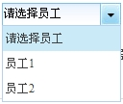

（2）通过下面的一句话：
即可创建一个树形下拉框。效果如图：
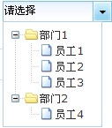

（3）通过下面一句话：
即可创建一个树形多选下拉框：效果如下
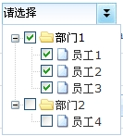

（4）通过下面一句话：
即可创建一个自动完成框，效果如下：
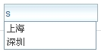

（5）通过下面一句话：
即可创建一个双向选择器，效果如下：
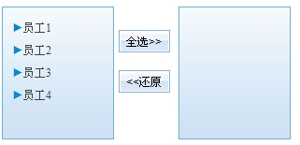

（6）通过下面一句话：
即可创建一个树形双选器，效果如下：
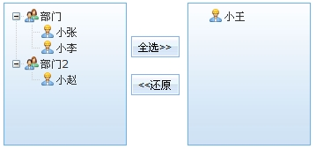

（7）通过下面一句话：
即可创建一个分页组件，效果如下：

除外还有很多组件都是这种方式。在这里就不一一举例了。

2、组件全面支持JSON
框架的所有与数据有关的组件均支持JSON数据。
通过上面的代码也可以看出，组件可以通过一个url获取JSON数据，这样组件的数据项就构建出来了。
除了表单元素和树组件支持JSON数据外，新版本推出了新的数据表格组件：quiGrid。是一款基于JSON数据的异步ajax表格。将在后面介绍。

3、组件获取数据方式取多样化
所有与数据相关的组件都可以通过多种方式获取数据。以单选下拉框为例，有如下几种获取方式
（1）url方式。代码如下

（2）url属性+参数方式，代码如下：

（3）赋值给标签的data属性。代码如下：

（4）使用本地数据源动态设置data
在组件标签中不写任何数据源，代码如下：
然后再JS代码中定义本地数据并复制给该组件，代码如下：
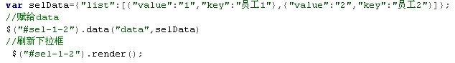
通过代码动态把数据赋给组件的data。最后调用render()方法重新渲染。
这种方式的好处是在把数据赋给组件之前，还可进一步处理，适合某些特殊场合。

（5）使用远程数据源动态设置data
与上一个类似，这是通过ajax请求从远程获取数据并赋给组件。JS代码如下：
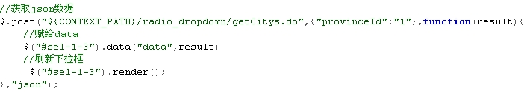

这几种方式殊途同归。最终效果如下：
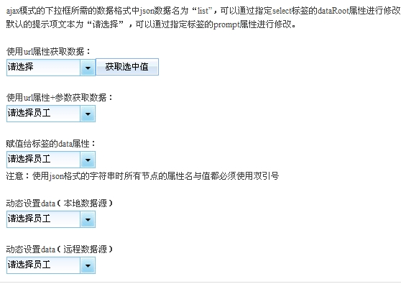

4、新增很多重要的组件和功能
（1）quiGrid。这是一款基于JSON数据的ajax表格。有了它，可以进行页面无刷新的翻页。也彻底解决了之前table的表头固定的偏差问题。效果如下：
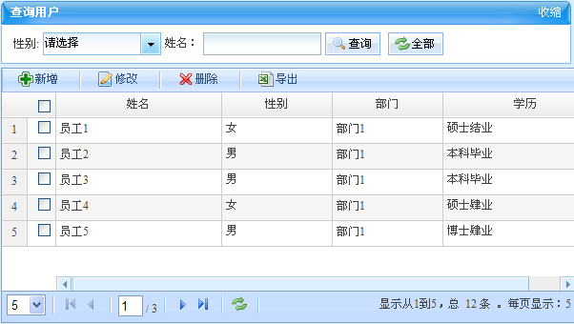
除此之外，它还拥有很多特性。下图是V3.0中关于quiGrid示例的截图：
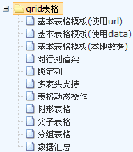

（2）表单异步提交。框架新增了表单异步提交和异步编辑机制，可以进行页面无刷新的提交表单。表单编辑时，组件赋值方式也有多种，可以将初始值使用strus标签方式写到标签中，还可以用JSON方式进行填充。例如你可以通过下面的JSON为表单各个元素赋值。
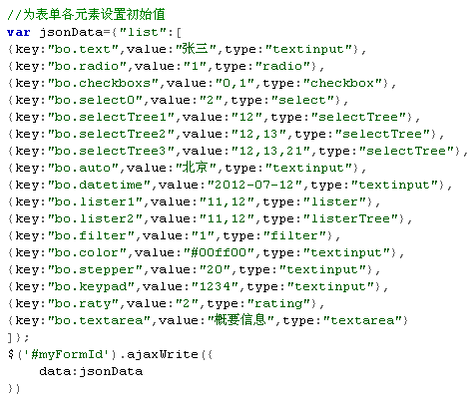
下图是V3.0中关于综合表单示例的截图：
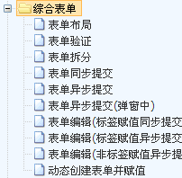

（3）条件过滤器。框架新增了一些常用的表单元素组件，例如如下的条件过滤器，能方便的进行条件的选择。支持单选和多选。
实现起来也非常简单，只需要下面一句话：

（4）异步表单上传和上传文件列表。框架新增的异步上传组件和163邮箱的非常相似，可批量上传文件, 还可限制文件类型、大小。效果如下：
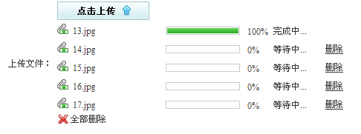

5、已有组件的功能扩展
（1）对原组件封装不完全的地方进行完善。
例如原来要设置双向选择器尺寸时，需要写CSS进行设置，现在只需要在标签中添加listerWidth和listerHeight属性即可。
例如原来要设置树形下拉框的选中项，需要既要对数据做设置，又要设置组件的标签。现在只要为标签增加selectedValue=xxx即可。
还有很多，这里就不一一举例了

（2）为组件添加新的特性。
以弹窗为例，
1）增加了最大化、最小化功能

2）增加打开第二个窗口可关闭上一个窗口的功能
3）弹出多个窗口时，支持点击后面的窗口切换到前面来；
4）通过为弹出窗口添加一个属性可以让他变换样式。例如添加Style:"simple"，则窗口风格变为简洁样式，效果如下：
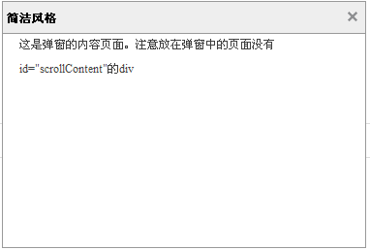
改为Style:"shadowTip"，则风格变为一个有阴影的提示框，效果如下：
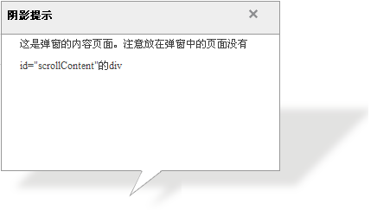
还可以完全自定义窗口，如：
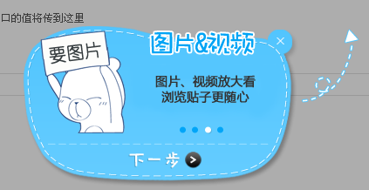

（3）组件美化。
对原来不够美观的组件进行美化。例如软键盘：
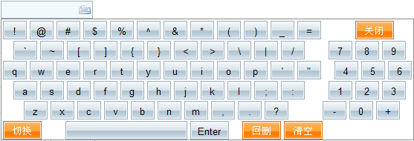

（4）对开发者的提示。
当某个组件需要单独引入脚本，而开发者没有引入时，当打开这个页面框架会发出提示，用于提醒开发者正确的使用。例如：
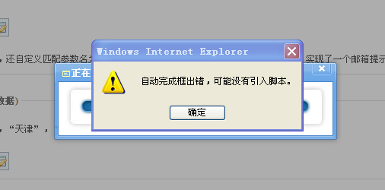

6、模拟组件的应用场景
为了让开发者能更灵活的使用组件，特别对某些组件制作了特别的示例，用于模拟组件的应用场景。例如：
（1）对于弹出式菜单，正常原本的弹出菜单有以下几种样式：
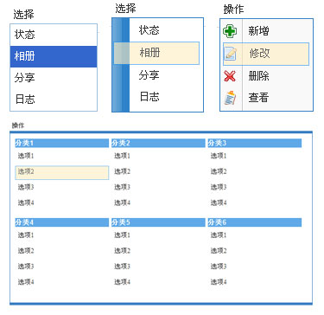
为了模拟真实的使用场景，增加了仿人人网效果的示例
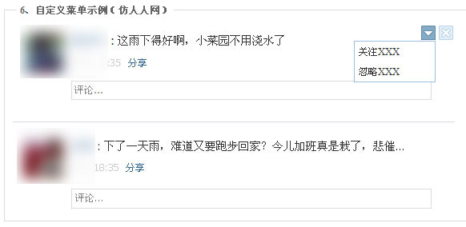
还增加了仿京东网选择所在地区的示例
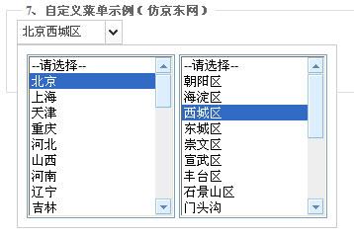

（2）对于前面提到的条件过滤器，增加了仿天猫的商品筛选示例
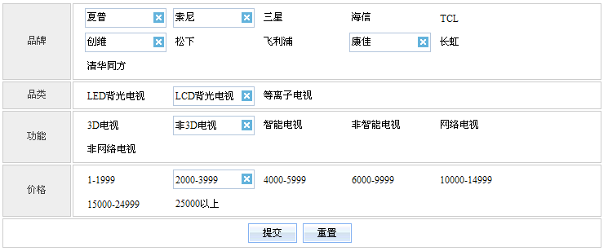

（3）对于自动完成框，增加了仿163邮箱的邮件搜索示例
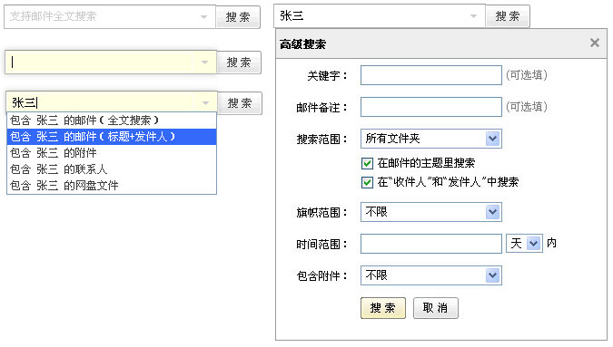

（4）对于软键盘，增加仿网银登录功能：
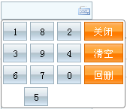
非明文显示、数字随机、可关闭后用键盘输入、只能输入数字、最多输入6位、大写键开启后输入有提示

7、组件bug修复
通过改变组件的构建机制，彻底解决以往用户提到的一些bug。例如单选下拉框的文本框和按钮对不齐，含有图标的button组件在表单中会造成表单重复提交等问题。

8、所有组件支持动态渲染创建，动态改变属性
新版本为每个组件提供一个render()方法。有了它，你可以动态创建组件，也可以动态改变属性。做法就是动态创建dom节点或使用xx.attr()来改变节点属性（attr 是jquery语法），最后对该组件调用render()方法。以树形下拉框为例，下面的代码用于创建：
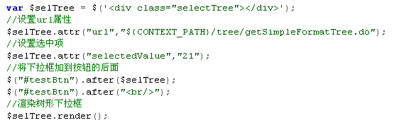
类似的做法也可以为下拉框动态改变属性。另外组件内部还集成了添加项、删除项等方法。
例如下面代码：
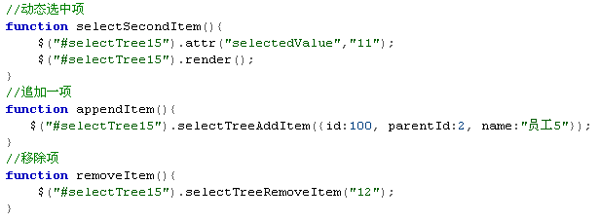
最后效果如下：
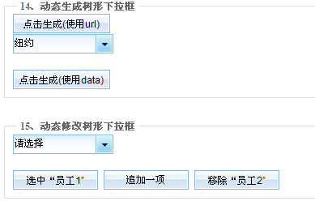

9、更多的布局模板并模拟常用的情景模式
新版本新增了“常用情景模板”模块，如果开发者遇到了相应的情景，直接拿过来即可使用。最大程度的提高开发效率。举例：
（1）组织机构维护，效果如下：
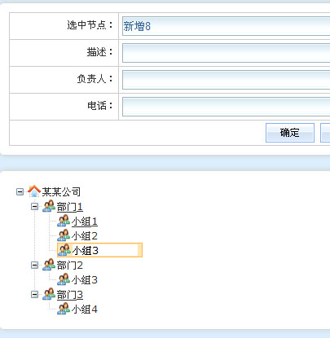
通过ajax方式添加组织结构的树节点。点击某个节点可以修改它的描述。如下
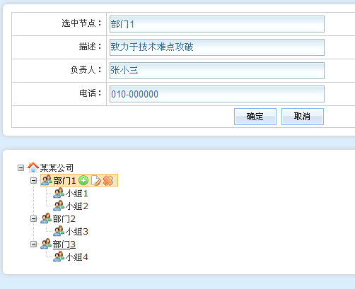

（2）用户管理，效果如下：
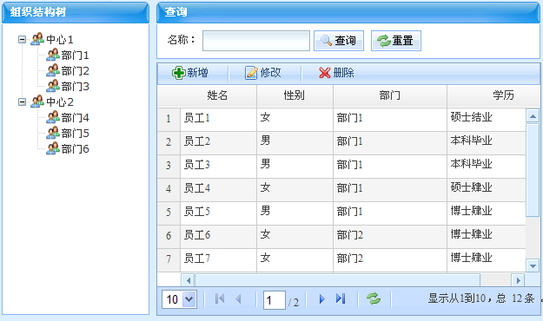

（3）系统资源分配，效果如下：
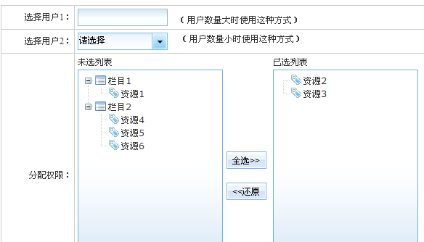
选择用户时，如果用户量不大可以用树形下拉框，如果用户量很大，涉及分页，可以采用弹窗。弹窗页效果如下：
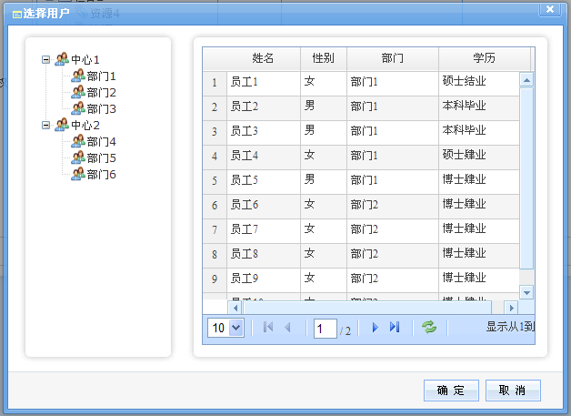

（4）横纵向tab布局，效果如下：
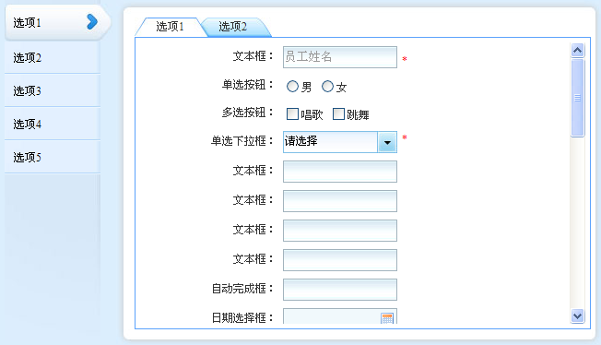
其余的模板就不再一一举例了。下图是V3.0中关于情景模板示例的截图：
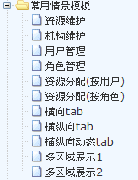

10、新增JAVA版和.NET版示例工程
除了个人版和企业版外，V3系列还推出了JAVA示例工程版和.NET示例工程版。对于每一个与后台有交互的情况都会做出典型的示例，这些示例会是前后台整合最合理的做法。这样开发者在做与后台整合时就不必担心多走弯路了。此外这两个版本还会增加一些特有的功能，例如EXCEL导入导出、系统锁屏、动态换肤、AJAX验证等。具有很高的代码参考价值和实用价值。

11、更方便的皮肤维护策略和更多个性化皮肤
原来的版本将组件的风格样式和页面框架的皮肤都放在一个CSS文件里。但如果两套不同风格的蓝色系框架都使用同一风格的蓝色组件时，CSS中有大量的代码是不需要改的。这样就容易产生CSS冗余而且不方便维护。因为当更改一个蓝色组件的样式时，所有用蓝色系的CSS都要改一遍。
新版本改变原来的机制，将组件风格单独提出来。这样所有蓝色系框架都可以共用一套蓝色组件皮肤，而它们的主页框架和框架皮肤是独立的。这样维护起来就很方便了。
另外原来是通过同一个主页来实现多种皮肤风格，因为主页结构已经固定了，所以皮肤设计受到局限。新版本每一种皮肤将对应一个主页，这样易于制作出更多个性化的皮肤风格。
在新版本中，除了保留原来的皮肤，还提供更多更漂亮的皮肤。
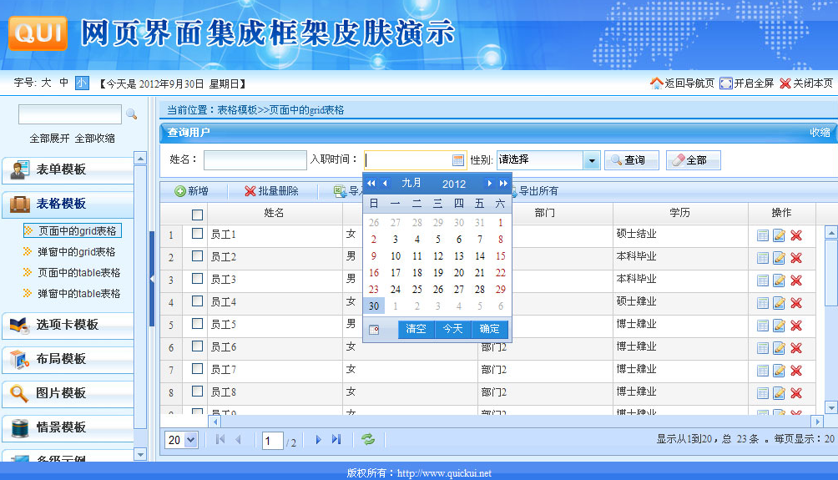

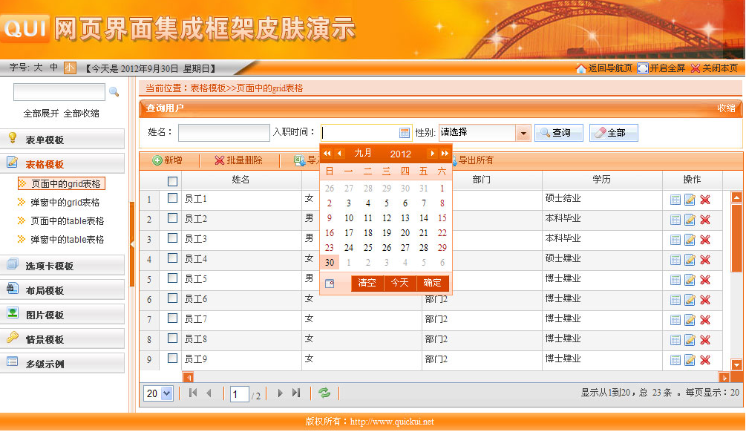

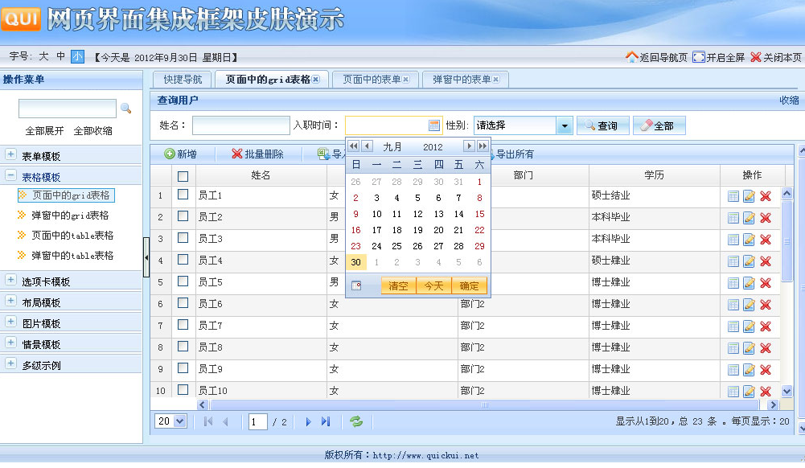
目前已经有将近120套主框架皮肤。
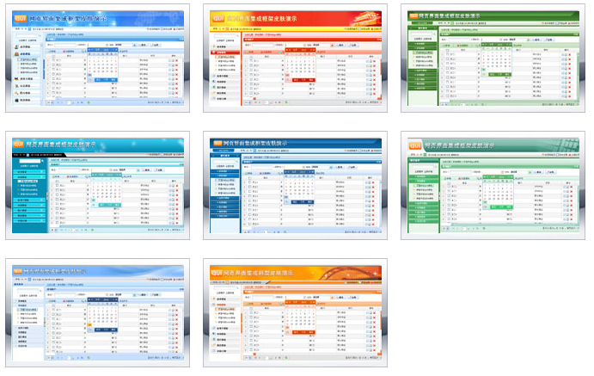

12、更多的主页模式
新版框架会提供更多的主页模式，例如
工作桌面模式
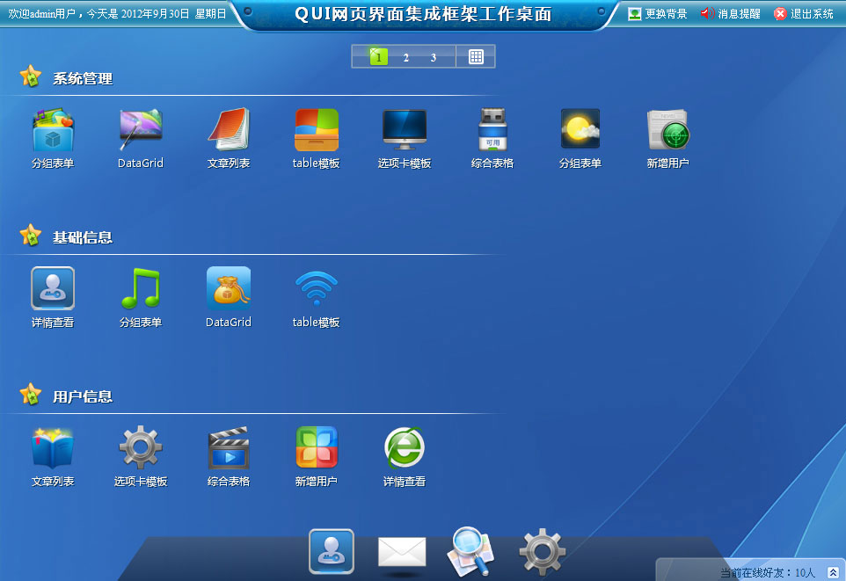

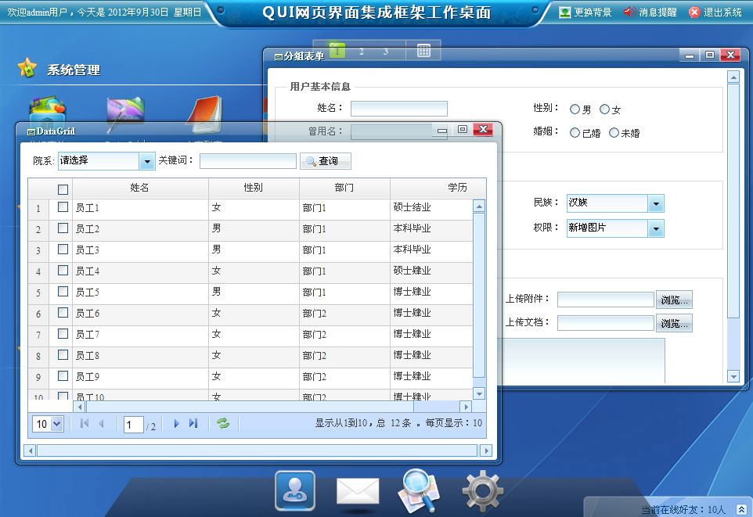

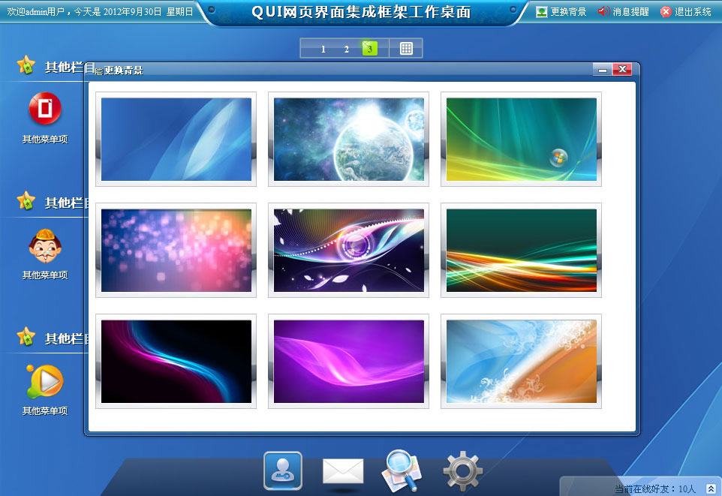

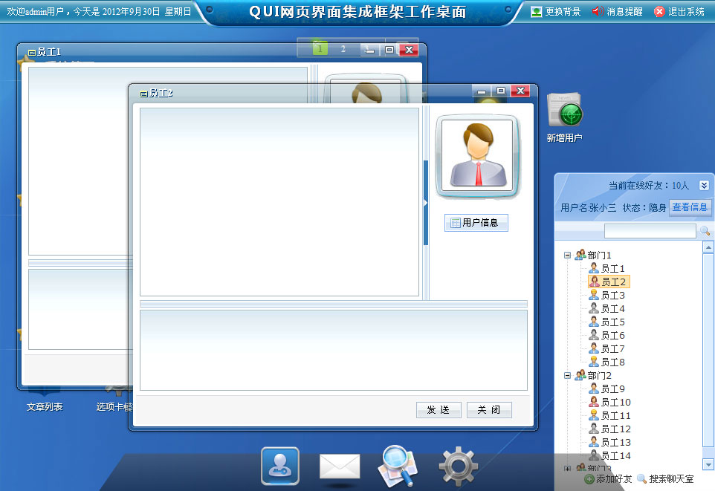

OFFICE2007风格
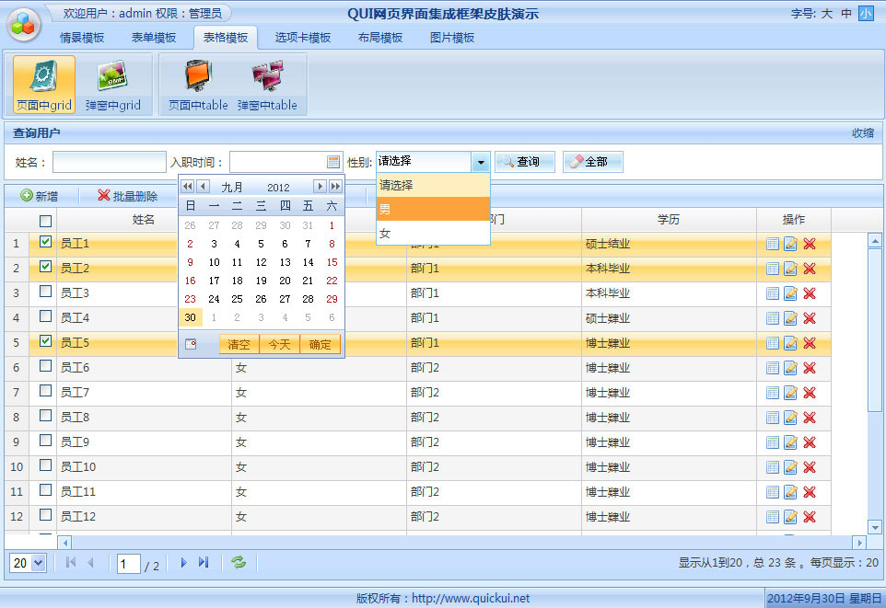

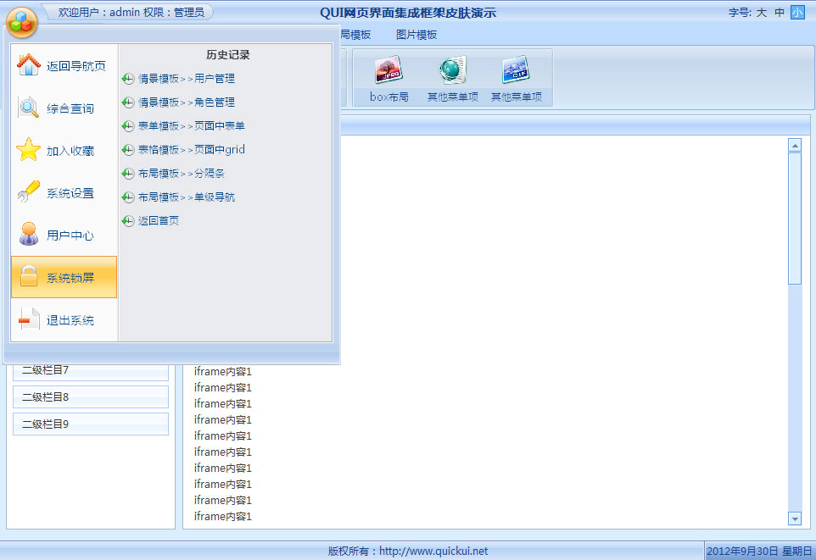

outlook风格
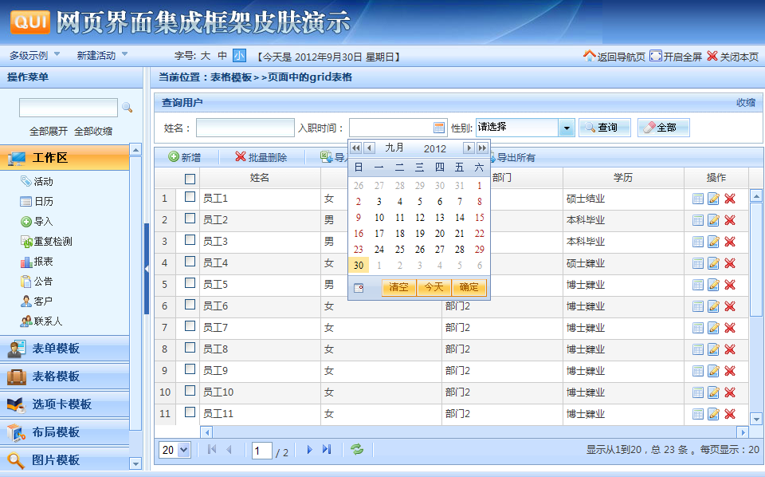

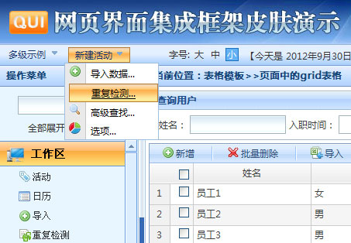

13、jquery类库版本升级
QUI框架V3系列框架使用的jquery类库已经升级到1.7.2，并且该类库名称改为jquery.js，名称中不包含版本号。这样以后再升级时，直接替换该文件即可，无需再改变每个页面引入的脚本名称。

14、详尽的使用文档
V3系列提供了非常详尽的使用文档，500多个小节，包含了WEB开发的方方面面。有chm版本和在线版本。
